STUDY COMPLETION PROGRAM

RESEARCH TRACK

LAPORAN PRA-RISET

ANALISIS KINERJA SISTEM JARINGAN IRIGASI
BENDUNG CISUDA 15 KOTA SUKABUMI

Oleh :
Muhammad Raihan Alfauzi | : | 20190010042

FAKULTAS KOMPUTER TEKNIK DAN DESAIN
PROGRAM STUDI TEKNIK SIPIL
UNIVERSITAS NUSA PUTRA
2022

LAPORAN PRA-RISET

ANALISIS KINERJA SISTEM JARINGAN IRIGASI
BENDUNG CISUDA 15 KOTA SUKABUMI

Diajukan untuk memenuhi salah satu syarat
Dalam menempuh seminar pra-riset pada jalur program riset
Di program studi Teknik Sipil

Oleh :
Muhammad Raihan Alfauzi | : | 20190080029

FAKULTAS KOMPUTER TEKNIK DAN DESAIN
PROGRAM STUDI TEKNIK SIPIL
UNIVERSITAS NUSA PUTRA
2022

LEMBAR PENGESAHAN
LAPORAN PRA-RISET

JUDUL | : | ANALISIS KINERJA SISTEM JARINGAN IRIGASI BENDUNG CISUDA 15 KOTA SUKABUMI

Disusun Oleh:

Muhammad Raihan Alfauzi | : | 20190010042

Laporan ini telah diseminarkan di hadapan penguji seminar hasil pada program riset di program studi teknik sipil.

Sukabumi, … 2022

Ketua Penguji  NIDN. | Pembimbing Utama  Muhammad Hidayat, M.Eng  NIDN. 0414119701

Ketua Program Studi Teknik Sipil

Ir. Paikun, ST., MT., IPM
NIDN. 0402037401

ABSTRAK

Penelitian ini bermula dari permasalahan yang terjadi pada jaringan irigasi bendung Cisuda 15 yang mengalami kerusakan struktur pada komponennya seperti kerusakan talud irigasi sehingga harus dilakukan penanganan untuk perawatan dan perbaikan pada saluran Cisuda 15, dengan kondisi tersebut diperlukan suatu penilaian kondisi dan fungsi pada jaringan irigasi Cisuda 15. Tujuan penelitian ini yaitu untuk menganalisis nilai kinerja berdasarkan kondisi kerusakan, mengetahui kinerja saat ini dan memperoleh bobot komponen Saluran primer. Lokasi penelitian berada di daerah irigasi Cisuda 15 yang berada di wilayah SDA (Sumber Daya Air) DPUTR Kota Sukabumi Provinsi Jawa Barat. Pengumpulan data diperoleh dari data primer dan data sekunder. Data primer didapat dari pengamatan langsung di lapangan sedangkan data sekunder dari Sumber Daya Air DPUTR Kota Sukabumi. Data diolah dengan menggunakan metode AHP (Analytic Hierarchy Process).

Kata Kunci | : | Kinerja, Jaringan Irigasi, Metode AHP

DAFTAR ISI

RESEARCH TRACK 1
ABSTRAK iii
DAFTAR ISI iv
BAB I 1
PENDAHULUAN 1
1.1 Latar Belakang Riset 1
1.2 Rumusan Masalah Penelitian 2
1.3 Pertanyaan Penelitian 2
1.4 Tujuan Riset 2
BAB II 3
LANDASAN RISET 3
2.1 Profil Lembaga Tempat Riset 3
2.1.1 Gambaran Umum Dinas DPUTR 3
2.1.2 Visi dan Misi Dinas DPUTR 3
2.2 Deskripsi Kegiatan Riset 4
2.3 Kontribusi Riset 4
2.3.1 Terhadap Bidang Keilmuan 4
2.3.2 Terhadap Lembaga 4
2.4 Landasan Teori 4
2.5 Penelitian Terdahulu 5
BAB III 7
METODE RISET 7
3.1 Waktu dan Lokasi Penelitian 7
3.2 Jenis dan Sumber data 8
3.3 Teknik analisis data 9
BAB IV 11
JADWAL RISET 11
DAFTAR PUSTAKA 12

BAB I

PENDAHULUAN

1.1 Latar Belakang Riset
Air merupakan sumber kehidupan dan sangat penting bagi kehidupan manusia antara lain untuk minum, masak, bercocok tanam, mencuci dan sebagainya. Dengan demikian untuk kelangsungan hidup air harus tersedia dalam jumlah yang cukup dan berkualitas. Untuk dapat merealisasikan hal tersebut, diperlukan sarana dan prasarana pendukung. Dalam hal ini adalah pemanfaatan air secara optimal, diantaranya dengan pengelolaan jaringan irigasi[1]. Menurut Peraturan pemerintah nomor 20 tahun 2006 Irigasi adalah usaha penyediaan, pengaturan, dan pembuangan air irigasi untuk menunjang pertanian yang jenisnya meliputi irigasi permukaan, irigasi rawa, irigasi air bawah tanah, irigasi pompa, dan irigasi tambak [2]. Sistem kinerja jaringan irigasi saling berhubungan satu sama lain dari bangunan utama (bendung), saluran pembawa, bangunan pelengkap saluran dan saluran pembuangan yang akan mengairi[3].
Kota Sukabumi memiliki daerah irigasi yang cukup luas tetapi keadaan saluran irigasi beserta bangunan yang ada sangat memprihatinkan, sehingga perlu perhatian yang serius dalam pemeliharaan. Permasalahan yang terjadi salah satunya yaitu pada jaringan irigasi Cisuda 15, hasil pengamatan di lapangan banyaknya kondisi bangunan dan saluran yang mengalami kerusakan akibat kurangnya perawatan oleh pihak yang terkait juga akibat ulah masyarakat yang sengaja merusak atau mencuri perangkat bangunan. Jaringan irigasi dan bangunan penunjangnya yang sudah di bangun di jaringan irigasi masih harus dikaji dan dievaluasi. Jaringan irigasi Cisuda 15 mengairi luas 57 Ha dan saluran primer 1806,53 meter dengan bangunan bagi 6 unit. Sebagai jaringan irigasi, kondisi saluran jaringan irigasi primer Cisuda 15 mengalami kerusakan struktur pada komponennya seperti kerusakan talud irigasi sehingga dapat dilakukan penanganan untuk perawatan dan perbaikan pada saluran Cisuda 15.
Banyaknya kriteria pada aspek-aspek prasarana fisik jaringan irigasi sehingga perlu pemilihan kriteria yang paling berpengaruh terhadap kinerja prasarana saluran irigasi. Untuk memecahkan masalah tersebut digunakan metode Analitycal Hierarchy Process (AHP) yang dikembangkan oleh Thomas L. Saaty. Metode tersebut dapat digunakan karena dapat memecahkan masalah yang kompleks tahap penelitian ini dilakukan pemilihan kriteria yang paling berpengaruh setelah itu didapatkan prioritas dari setiap kriteria dan dapat kan bobot dari perbandingan berpasangan [3].

1.2 Rumusan Masalah Penelitian
Berdasarkan uraian di atas menghasilkan tantangan baru untuk membahas mengenai kinerja sistem jaringan irigasi Cisuda 15 terutama pada saluran primer berdasarkan aspek kondisi dan fungsi struktur bangunannya. Beberapa bagian bangunan saluran primer akan diteliti dengan luas jaringan irigasi mengairi 57 Ha dan saluran primer 1.806 meter dengan bangunan bagi 6 unit untuk menghasilkan suatu kriteria saluran primer.

1.3 Pertanyaan Penelitian
Dengan permasalahan diatas, maka dirumuskan masalah penelitian sebagai berikut:
- Bagaimana kinerja pada saluran primer Cisuda 15 berdasarkan kondisi kerusakan?
- Bagaimana kondisi kinerja pada saluran primer Cisuda 15 berdasarkan penilaian kondisi dan fungsi bangunannya?
- Bagaimana bobot komponen saluran primer Cisuda 15 berdasarkan kondisi dan fungsi komponennya?

1.4 Tujuan Riset
Berdasarkan permasalahan yang diajukan dalam penelitian, maka tujuan dari penelitian ini adalah:
- Mengetahui kinerja pada saluran primer Cisuda 15 berdasarkan kondisi kerusakan.
- Mengetahui kondisi kinerja pada saluran primer Cisuda 15 berdasarkan penilaian kondisi dan fungsi bangunannya.
- Mengetahui bobot komponen saluran primer berdasarkan kondisi dan fungsi komponennya.

BAB II

LANDASAN RISET

2.1 Profil Lembaga Tempat Riset

2.1.1 Gambaran Umum Dinas DPUTR
Kantor Dinas Pekerjaan Umum, Penataan Ruang, Kawasan Permukiman dan Pertanahan Kota Sukabumi (DPUPRPKPP) merupakan sebuah organisasi pemerintah yang diberikan tugas oleh Walikota dalam bidang pekerjaan umum, pembangunan infrastruktur dan perumahan untuk daerah Sukabumi. Terkait dengan wewenang kantor dinas tersebut maka melalui kantor dinas pekerjaan umum, penataan ruang, perumahan, kawasan permukiman dan pertanahan kota sukabumi. Beberapa surat permohonan, surat keterangan diproses seperti Surat Keterangan Rencana Kota (SKRK), surat pengesahan Site Plan. Melalui kedinasan ini pula urusan pembebasan lahan proyek infrastruktur pemerintah dilakukan, juga melayani pengaduan masyarakat terkait dengan masalah kejadian bencana alam.
Tahun 2012 kantor tersebut bernama Dinas Tata Ruang, Perumahan dan Permukiman Kota Sukabumi (TARUMKIM) sesuai dengan Peraturan Walikota Sukabumi Nomor 41 Tahun 2012, pada tahun 2016 Dinas TARUMKIM berganti nama menjadi DPUPRPKPP sesuai diterbitkannya Peraturan Walikota Sukabumi Nomor 36 Tahun 2016 dan pada tanggal 28 Desember 2020 berubah nomenklatur dengan menerapkan pergantian nama menjadi Dinas Pekerjaan Umum dan Penataan Ruang Kota Sukabumi (DPUTR) sesuai diterbitkannya Peraturan Walikota Sukabumi Nomor 64 Tahun 2020. Dinas Pekerjaan Umum, Penataan Ruang, Kawasan Permukiman dan Pertanahan Kota Sukabumi bertempat di Jl. Babakan Sirna No. 25, Kelurahan Benteng, Kecamatan Warudoyong, Kota Sukabumi.

2.1.2 Visi dan Misi Dinas DPUTR
Berikut merupakan Visi dan Misi Dinas Pekerjaan Umum, Penataan Ruang,Perumahan, Kawasan Permukiman, dan Pertanahan (DPUTR) di Kota Sukabumi:
VISI
Terciptanya penataan ruang, bangunan, sumber daya air, perumahan dan kawasan permukiman yang layak dan berkualitas.
MISI
- Meningkatkan kinerja dan profesionalisme dalam pelaksanaan tugas.
- Menciptakan keserasian tata ruang wilayah melalui perencanaan, pengendalian, dan pemanfaatan ruang.

- Memberikan rekomendasi teknis, memelihara dan membangun gedung Negara serta prasarana pendukungnya.
- Memberikan rekomendasi teknis dan mengawasi bangunan-bangunan non pemerintah.
- Membangun dan memelihara Infrastruktur Sumber Daya Air.
- Menyediakan, meningkatkan dan memelihara Sarana & Prasarana Dasar Permukiman guna meningkatkan kualitas hidup masyarakat.
- Menyelenggarakan hunian yang layak bagi masyarakat yang berpenghasilan rendah.

2.2 Deskripsi Kegiatan Riset
Kegiatan riset yang diberi judul “Analisis Kinerja Sistem Jaringan Irigasi Bendung Cisuda 15 Kota Sukabumi” ini dimulai dengan mengumpulkan, menganalisis, mencari secara sistematis dan menyempurnakan informasi dan data yang dimulai dengan serangkaian proses untuk memahami fenomena yang terjadi.

2.3 Kontribusi Riset

2.3.1 Terhadap Bidang Keilmuan
Peneliti berharap penelitian ini dapat menambah informasi, referensi, pemahaman, masukan serta dapat dijadikan sebagai bahan perbandingan khususnya pada kinerja jaringan irigasi.

2.3.2 Terhadap Lembaga
Dengan penelitian ini dapat memberikan informasi tambahan pada perusahaan terutama pada Dinas terkait mengenai kinerja jaringan irigasi.

2.4 Landasan Teori
2.4.1 Analisis
Analisis adalah aktivitas yang memuat sejumlah kegiatan seperti mengurai, membedakan, memilah sesuatu untuk digolongkan dan dikelompokkan kembali menurut kriteria tertentu kemudian dicari kaitannya dan ditafsirkan maknanya. Dalam pengertian yang lain, analisis adalah sikap atau perhatian terhadap sesuatu (benda, fakta, fenomena) sampai mampu menguraikan menjadi bagian-bagian, serta mengenal kaitan antar bagian tersebut dalam keseluruhan [4]. Jadi dari pengertian diatas dapat disimpulkan bahwa analisis adalah sekumpulan aktivitas dan proses.
2.4.2 Kinerja
kinerja adalah catatan tentang hasil-hasil yang diperoleh dari fungsi-fungsi pekerjaan tertentu atau kegiatan selama kurun waktu tertentu [5].
2.4.3 Jaringan Irigasi
Menurut Peraturan pemerintah nomor 20 tahun 2006 Irigasi adalah usaha penyediaan, pengaturan, dan pembuangan air irigasi untuk menunjang pertanian yang jenisnya meliputi irigasi permukaan, irigasi rawa, irigasi air bawah tanah, irigasi pompa, dan irigasi tambak [2]. Irigasi sebagai bagian dari manajemen sumber daya air merupakan sebuah sistem dalam masyarakat yang bersifat dinamis tergantung pada kondisi lingkungannya, terutama karena berbagai aktor yang terlibat, beragamnya pemakaian, melintasi wilayah administrasi berbeda dan berbagai macam budaya [6]. Jaringan irigasi adalah saluran, bangunan, dan bangunan pelengkap yang merupakan satu kesatuan yang diperlukan untuk penyediaan, pembagian, pemberian, penggunaan, dan pembuangan air irigasi. Jaringan irigasi primer adalah bagian dari jaringan irigasi yang terdiri atas bangunan utama, saluran induk/primer, saluran pembuangnya, bangunan bagi, bangunan bagi-sadap, bangunan sadap dan bangunan pelengkapnya [7].
2.4.4 Bendung
Bendung adalah konstruksi bangunan air yang diletakkan melintang, untuk mengatur aliran air sungai melalui bendung tersebut. Ada beberapa jenis bendung berdasarkan fungsi dan berdasarkan tipe konstruksinya [5].

2.5 Penelitian Terdahulu
Adapun beberapa penelitian terdahulu yang berkaitan dengan penelitian ini antara lain:
- Analisis kinerja bendung Antokan pada aspek struktur bangunan dengan metode AHP. Hasil perhitungan AHP dan penilaian di lapangan diperoleh indeks kinerja bendung 3,43 yang termasuk kedalam kategori baik [8].
Persamaan: | Sama-sama meneliti kondisi jaringan irigasi, menggunakan metode AHP.
Perbedaan: | Perbedaan pada tempat penelitian, subjek penelitian.

- Analisis kinerja irigasi di saluran induk Cipelang dengan metode AHP. Berdasarkan analisis kondisi fisik jaringan irigasi saluran induk Cipelang, kondisi fisik saluran pada daerah irigasi saluran induk Cipelang didapat angka persentase sebesar 57,93 % dengan kondisi rusak dan 42,07 % dengan kondisi baik. Sedangkan pada kondisi fisik bangunannya didapat angka persentase 34,65 % dengan kondisi rusak dan 65,35 % dengan kondisi baik[1].
Persamaan: | Sama-sama meneliti kondisi jaringan irigasi, menggunakan metode AHP.
Perbedaan: | Perbedaan pada tempat penelitian, subjek penelitian .

- Analisis kinerja bendung Soka Hilir Kecamatan Dukupuntang Kabupaten Cirebon. Kesimpulan yang didapat dari hasil analisis adalah kondisi dan fungsi jaringan daerah irigasi Bendung Soka Hilir tergolong dalam klasifikasi sedang[5]..
Persamaan: | Sama-sama meneliti kondisi jaringan irigasi, menggunakan metode AHP.
Perbedaan: | Perbedaan pada tempat penelitian, subjek penelitian.

- Analisis kinerja daerah irigasi pada bendung Sokawati sungai Comal. Hasil penelitian bahwa kondisi dan fungsi bangunan pada daerah irigasi Bendung Sokawati berada dalam klasifikasi baik dengan persentase baik mencapai 81,40%, sedangkan klasifikasi kerusakan untuk kondisi bangunan mencapai rata – rata dengan persentase 18,60% [9].
Persamaan: | Sama-sama meneliti kondisi daerah irigasi.
Perbedaan: | Perbedaan pada tempat penelitian, subjek penelitian.

- Analisis kinerja sistem jaringan irigasi bendung kedunggupit Kulon Kabupaten Purworejo. Hasil penelitian menunjukan bahwa bobot kinerja komponen Saluran Kedunggupit Kulon berdasarkan kondisi dan fungsi dari urutan tertinggi hingga terendah yaitu, Bangunan Bagi 28,68%, Bangunan Sadap 23,87%, Bangunan Pengatur 21,74%, Bangunan Penguras 13,09%, Bangunan Terjunan 7,33%, Jembatan 2,78% dan Patok Hektometer 2,51%. Kondisi komponen Saluran Kedunggupit Kulon saat ini dalam kondisi rusak sedang dengan persentase 22,55%, sedangkan fungsi dari kinerja Saluran Kedunggupit Kulon dalam keadaan cukup dengan persentase 77,45 %. Sehingga, kondisi dan kinerja Saluran Kedunggupit Kulon dalam keadaan cukup [10].
Persamaan: | Sama-sama meneliti kondisi jaringan irigasi, menggunakan metode AHP.
Perbedaan: | Perbedaan pada tempat penelitian, subjek penelitian.

BAB III

METODE RISET

3.1 Waktu dan Lokasi Penelitian
Waktu penelitian dilakukan pada bulan Juli-Agustus tahun 2022. Penelitian ini dimulai dari pengambilan data-data yang berkaitan dengan saluran primer Cisuda 15 di DPUTR Kota Sukabumi kemudian dilakukan survei di hulu saluran primer sampai dengan hilir saluran primer Cisuda 15. Adapun lokasi penelitian berada di daerah irigasi Cisuda 15 yang berada di wilayah SDA (Sumber Daya Air) DPUTR Kota Sukabumi Provinsi Jawa Barat yang terletak pada posisi koordinat -6.946981, 106,935183 seperti gambar berikut ini:
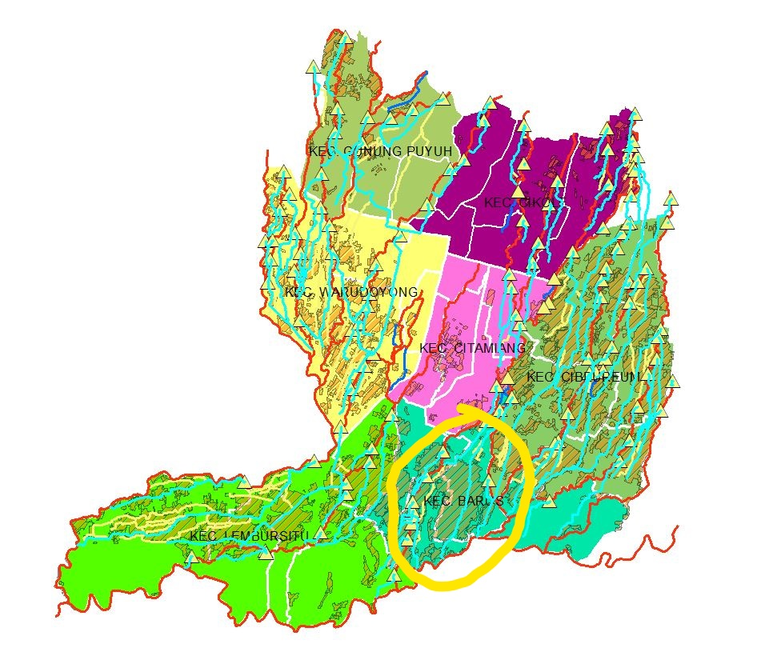
Gambar 3.1 Peta Lokasi Penelitian

Pada Jaringan Irigasi Cisuda 15 dengan luas area l57 Ha dengan Bendung Cisuda 15 sebagai bangunan penangkap airnya. Kondisi tubuh bendung baik, namun pintu intake maupun pintu bilas tidak dapat dioperasikan akibat kerusakan pada daun pintu. Kondisi saluran yang ada sebagian besar merupakan saluran alam, kerusakan cukup parah pada saluran Cisuda mengakibatkan kehilangan air cukup tinggi. Selain itu kerusakan juga akibat ulah manusia berupa pengrusakan atau pun pencurian atas pintu air. Sehingga mengakibatkan pasokan air irigasi tidak teratur dan pembagian air irigasi di bagian hilir terganggu. Jaringan Irigasi Cisuda 15 terdiri dari 6 (Enam) bangunan bagi sadap. Adapun skema jaringan irigasi Cisuda 15 dapat dilihat pada gambar 3.2 sebagai berikut:
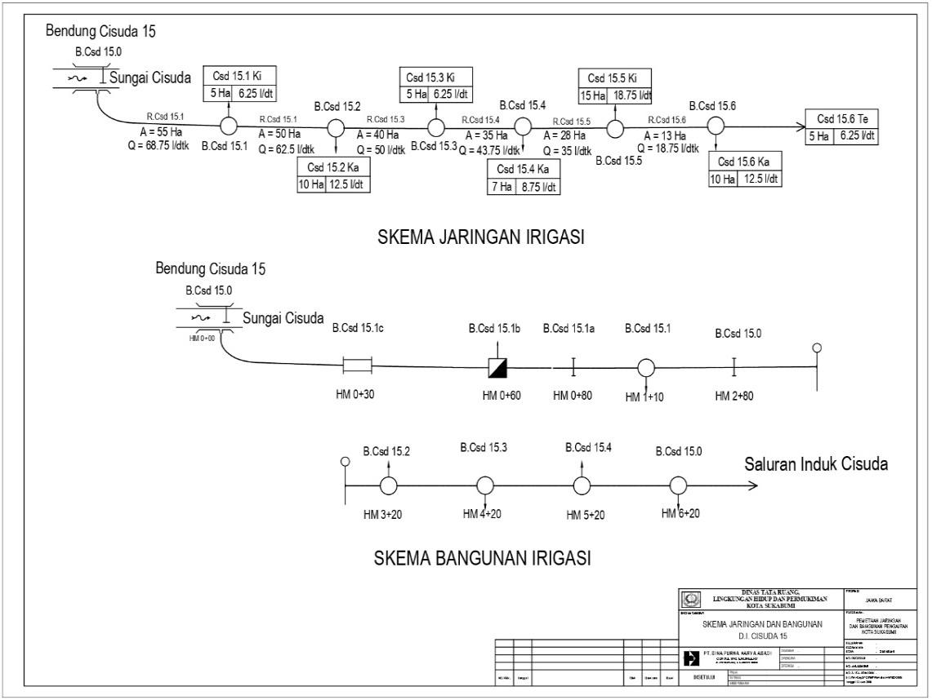
Gambar 3.2 Skema Konstruksi Jaringan Irigasi Cisuda 15

3.2 Jenis dan Sumber data
Pengumpulan data diperoleh dari dari dua sumber data yaitu data primer dan data sekunder. Adapun pengertian dan cara perolehan data adalah sebagai berikut:
3.2.1 Data Primer
Data primer merupakan data yang diperoleh langsung yaitu mengadakan pengamatan langsung di lapangan yang berupa kerusakan, jenis dan kondisi visual saluran primer Cisuda 15.
3.2.2 Data Sekunder
Data sekunder merupakan data yang diperoleh secara langsung dengan instansi terkait untuk mendapatkan data yang berhubungan dengan masalah yang dibahas.

3.3 Teknik analisis data
Analisis data dilakukan dengan percobaan teknik penilaian kondisi dan fungsi bangunan saluran pada saluran primer Cisuda 15. Penilaian dilakukan dengan memberi nilai pada masing-masing kriteria yang telah disusun berdasarkan metode AHP (Analytic Hierarchy Process) dengan penyusunan hirarki berdasarkan pendapat bersama peneliti dengan pihak DPUTR Kota Sukabumi untuk kemudian diolah sesuai dengan metode AHP (Analytic Hierarchy Process). Metode AHP merupakan suatu metoda dalam pemilihan alternatif-alternatif dengan melakukan penilaian komparatif berpasangan sederhana yang digunakan untuk mengembangkan prioritas-prioritas secara keseluruhan berdasarkan rangking [11]. Proses pengambilan keputusan pada dasarnya adalah memilih suatu alternatif. AHP merupakan sebuah hirarki fungsional dengan input utamanya persepsi manusia.
Penyusunan Hirarki
Sebuah bagan alir yang dipergunakan dalam struktur pemecahan sebuah masalah terdiri dari tiga tingkatan yaitu hasil keputusan yang diperoleh diletakkan pada tingkat pertama, berbagai multikriteria mendukung alternatif pemecahan diletakkan pada tingkat kedua, serta beberapa alternatif yang mungkin menjadi pemecahannya diletakkan pada tingkat ketiga.
Skala tingkat kepentingan
Penilaian pembobotan mengenai perbandingan kepentingan antara faktor yang digunakan untuk membantu mengambil keputusan dalam pemilihan keputusan.

Berikut merupakan diagram alur penelitian yang akan digunakan:
Mulai

Pengumpulan Data

Data Primer
Melakukan observasi, dokumentasi, pengamatan secara langsung di lokasi penelitian diantaranya :
- Kondisi Bangunan Irigasi

Data Sekunder
Inventarisasi melalui dokumentasi, arsip-arsip terkait
- Luas Areal
- Gambar Skema Jaringan Irigasi
- Jumlah Bangunan

Analisis data

Penentuan komponen-komponen saluran
- Bangunan Bagi
- Bangunan Sadap
- Bangunan Penguras

Selesai

Pembahasan

Penilaian Sistem Operasi (Metode AHP)

BAB IV

JADWAL RISET

Jadwal dalam pelaksanaan riset ini dilakukan sekitar 2 semester dan telah disajikan dalam bentuk bar chart pada gambar di bawah ini:
Gambar 4.1 Jadwal Riset
Kegiatan | Bulan
 | April | Mei | Juni | Juli | Agustus | september | Oktober | November | Desember | Januari
Studi literatur
Pembuatan dan seminar proposal
Pengumpulan data
Data primer
Data sekunder
Analisis data
Penulisan laporan
Seminar hasil laporan
Penyusunan laporan akhir
Sumber : Diolah penulis (2022)

DAFTAR PUSTAKA

[1] A. Humaidi, “Analisis Kinerja Irigasi di Saluran Induk Cipelang Dengan Metode AHP (Annalytical Hierarchy Process),” J. Konstr. UNSWAGATI CIREBON, vol. V, no. 2, pp. 2085–8744, 2016.
[2] Kementerian PU, “Peraturan Pemerintah Republik Indonesia Irigasi,” 2006.
[3] L. Sartika and D. Daoed, “Kajian Kinerja Fisik Jaringan Irigasi Daerah Irigasi Batang Antokan Dengan Metode Analiytycal Hierarchy Process,” vol. 9, no. 1, pp. 2622–6774, 2022.
[4] O. F. Aldi, Saihul Anwar, “Analisis Kinerja Daerah Irigasi Bendung Cikamangi 1899 Ha Kabupaten Majalengka,” J. Konstr. UNSWAGATI CIREBON, vol. VII, no. 5, pp. 2085–8744, 2018.
[5] M. Nurmala, Nurdiyanto, ST., “Analisis Kinerja Bendung Soka Hilir Kecamatan Dukupuntang Kabupaten Cirebon,” J. Konstr. UNSWAGATI CIREBON, vol. VIII, no. 3, pp. 2085–8744, 2019.
[6] H. Sulistiawan, A. Mustofa, and A. Hardanto, “Metode Analytical Hierarchy Process (AHP) untuk Menilai Kesiapan Implementasi Modernisasi Irigasi Antara Daerah Irigasi Kewenangan Pusat dan Daerah,” J. Keteknikan Pertan. Trop. dan Biosist., vol. 8, no. 2, pp. 171–181, 2020, doi: 10.21776/ub.jkptb.2020.008.02.07.
[7] PMPU, “Peraturan Menteri Pekerjaan Umum Pedoman Operasi Pemeliharaan Jaringan Irigasi,” 2007.
[8] O. Pratiwi, D. Daoed, J. T. Sipil, F. Teknik, and U. Andalas, “Analisis kinerja bendung antokan pada aspek struktur bangunan dengan metoda analytical hierarchy process 1,2,3,” vol. 9, no. 1, pp. 2622–6774, 2022.
[9] P. Novatrianto, Anwar, “Analisi Kinerja Daerah Irigasi Pada Bendung Sokawati Sungai Comal,” J. Konstr. UNSWAGATI CIREBON J., vol. IX, no. 1, pp. 2085–8744, 2020.
[10] H. Riyanto, Setiawan, “Analisis Kinerja Sistem Jaringan Irigasi Bedung Kedunggupit Kulon Kabupaten Purworejo,” pp. 978-602-361-385–4, 2021.
[11] E. P. Eka Wulandari Srihadi Putri1, Donny Harisuseno2, “Evaluasi Kinerja Daerah Irigasi Jragung Kabupaten Demak,” vol. 6, no. 1, pp. 66–75, 2015.

